Especificação de Caso de Uso

Sistema de Cadastro e Controle para Consultório Odontológico (OpenOdonto) - Versão 1.0

Manter Pacientes - Release 1.0

Manter Pacientes

Versão do Documento: 2.0

Histórico de Revisão

Data | Versão do Documento | Descrição | Autor
03/05/10 | 1.0 | Especificação do caso de uso Manter Pacientes. | Fábio José de Souza
31/08/2010 | 2.0 | Correções. | Amanda Barbosa Silva

Sumário

1. Introdução 4
2. Tela 4
a) Tela de Cadastro de Pacientes 4
b) Tela modal de Pesquisa 5
3. Funcionalidade dos botões e/ou ícones 6
4. Fluxo de Navegação 6
5. Diagramas de Atividades 7
a) Manter Pacientes – Incluir 7
b) Manter Pacientes – Recuperar 8
c) Manter Pacientes – Alterar 8
d) Manter Pacientes – Excluir 9
e) Manter Pacientes – Cancelar 9
6. Descrição do Caso de Uso 10
7. Assinaturas 14

Especificação de Caso de Uso

Manter Pacientes

1. Introdução
O Caso de Uso Manter Cadastro de Pacientes descreve como será feito a inclusão, alteração, consulta e exclusão de pacientes no sistema.

2. Tela

Tela de Cadastro de Pacientes

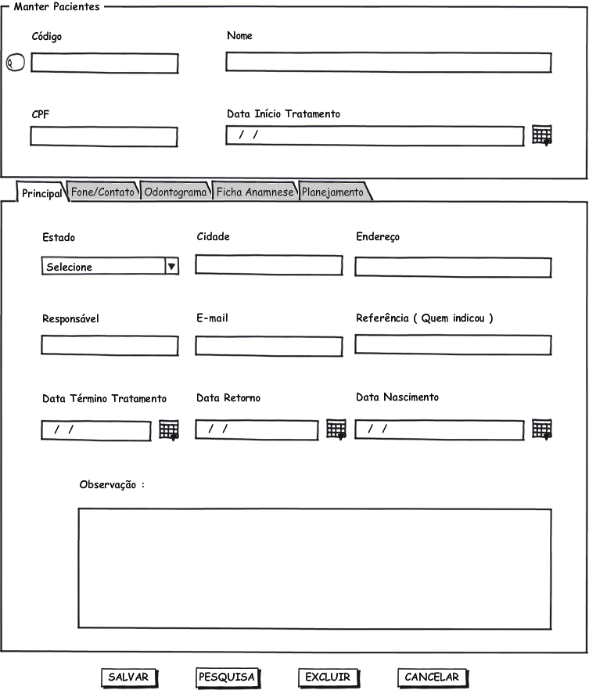

Tela modal de Pesquisa

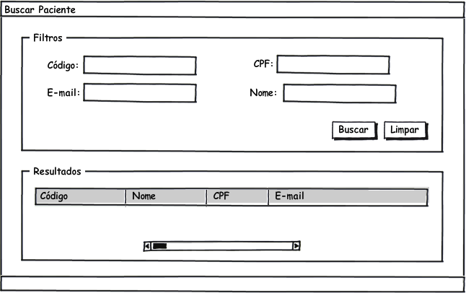

3. Funcionalidade dos botões e/ou ícones

- “Salvar”: Botão usado para salvar o cadastro de um novo paciente.
- “Pesquisa”: Botão usado para pesquisar um paciente cadastrado.
- “Excluir”: Botão usado para excluir um paciente cadastrado.
- “Cancelar": Botão usado para cancelar a operação de cadastro um novo paciente (todos os campos são limpos).
- "Botão Lupa": Botão usado para pesquisar pessoa já cadastrada e associar ao cadastro de paciente.

  - Tela modal de Pesquisa:
    - "Buscar": Botão usado para buscar um registro já cadastrado de paciente de acordo com os parâmetros informados.
    - "Limpar": Limpa os campos de busca.

4. Fluxo de Navegação

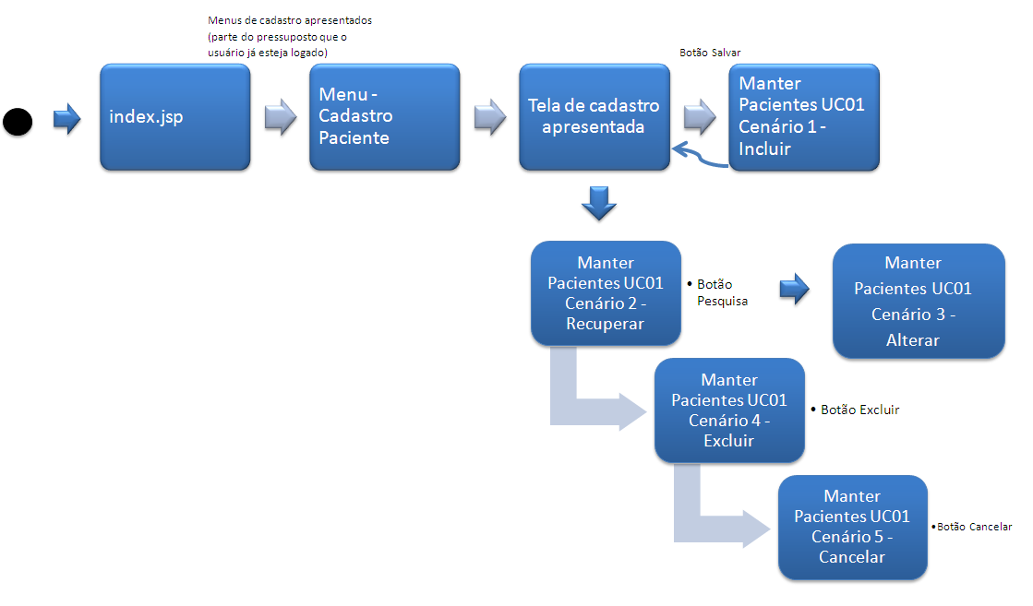

5. Diagramas de Atividades

Manter Pacientes – Incluir
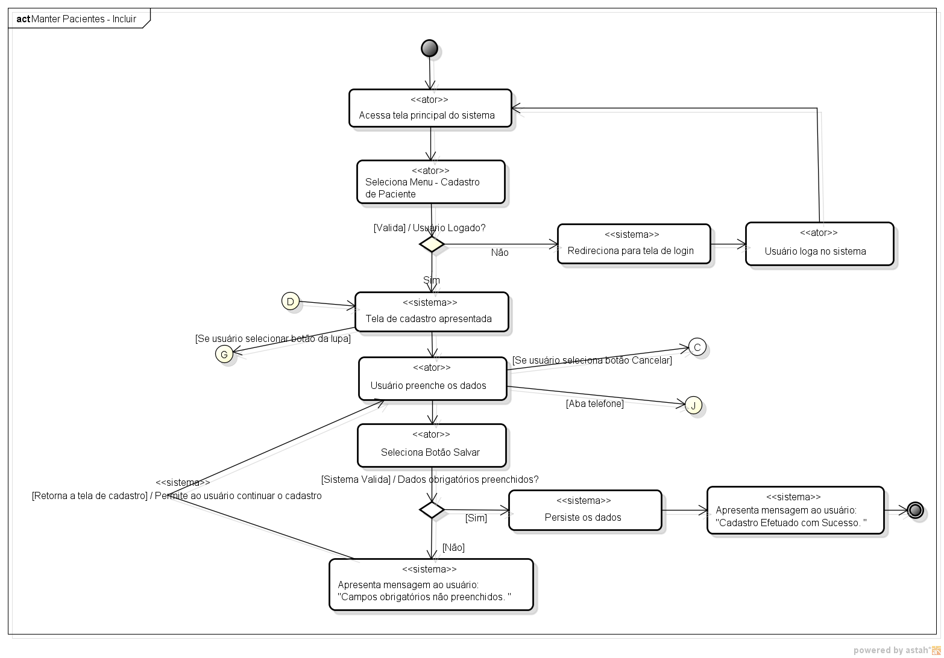

Manter Pacientes – Recuperar
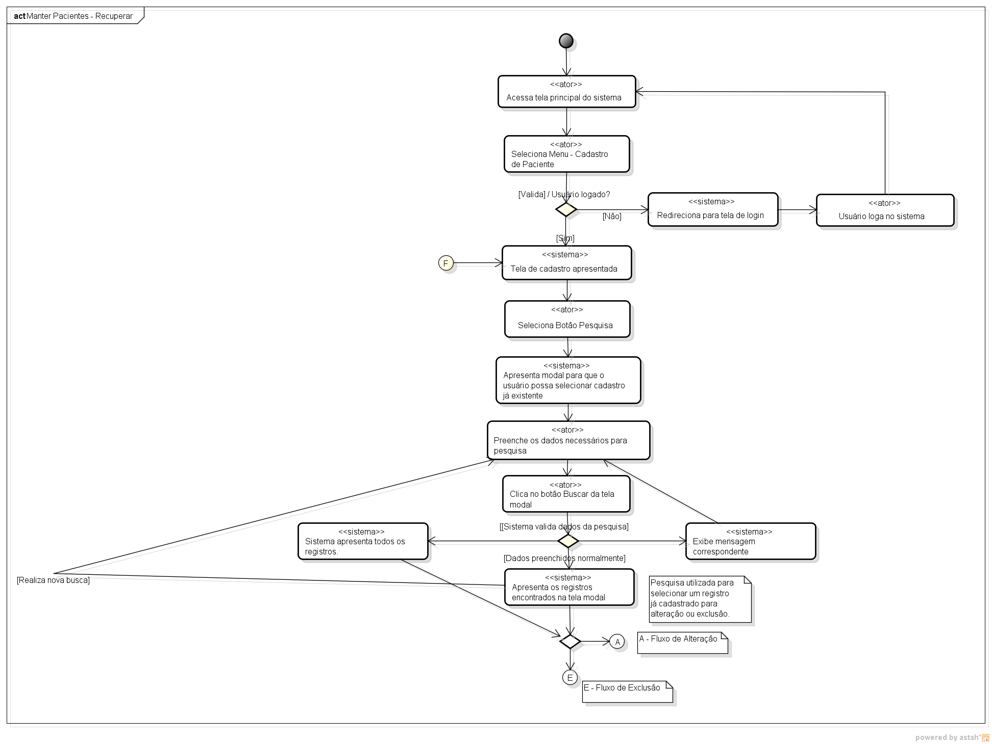

Manter Pacientes – Alterar
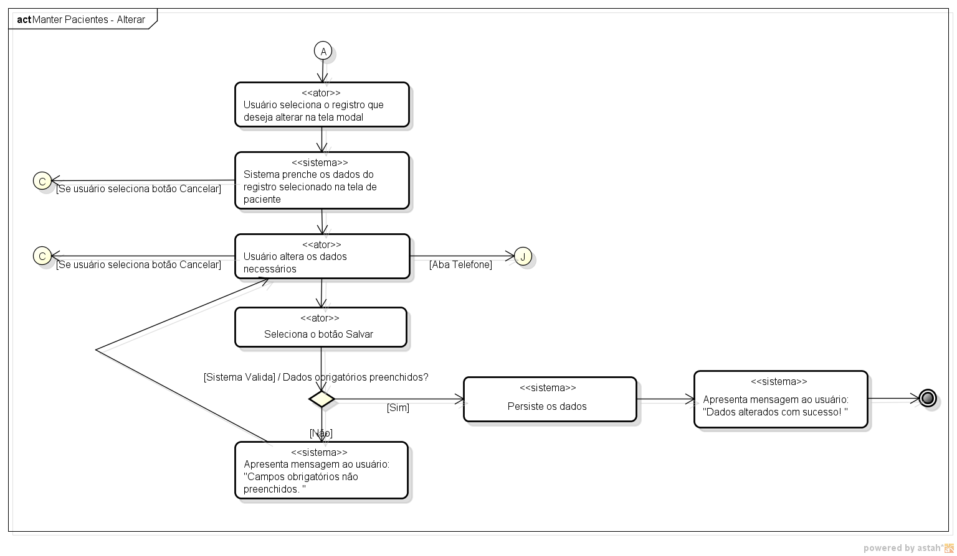

Manter Pacientes – Excluir
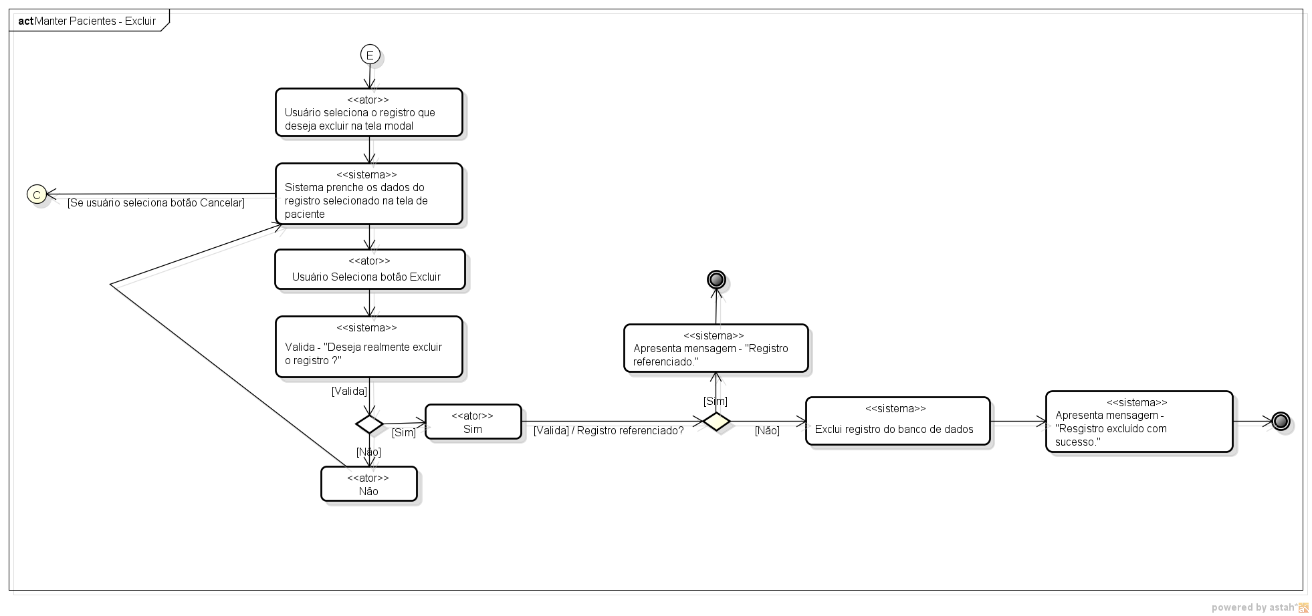

Manter Pacientes – Cancelar

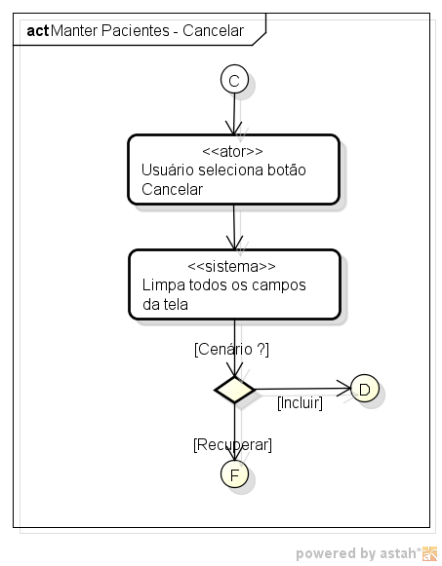

6. Descrição do Caso de Uso

UC.01 |  | Manter Pacientes
Descrição: |  | Este caso de uso descreve como efetuar um cadastro de Paciente no Sistema e posteriormente pesquisá-lo, alterá-lo ou excluí-lo.
Cenário 1 - Incluir
Pré-Condição: |  | Usuário estar logado no sistema.
Pós-Condição: |  | Uma instância do cadastro de Paciente criado.
Atores: |  | Usuário
Ativação: |  | Clicar no menu Cadastro → Paciente.
Fluxo Principal
Nº. | Ação
1 | Na tela principal do sistema o usuário seleciona menu Cadastro → Paciente.
2 | A tela de cadastro é apresentada ao usuário.
3 | Usuário preenche os campos.
4 | Usuário clica no botão Salvar.
5 | O sistema persiste os dados do cadastro no banco de dados.
6 | O sistema mostra mensagem de confirmação “Cadastro efetuado com sucesso”.
7 | Fim.
Fluxo Alternativos
Fluxo Alternativo 1 – Usuário não está logado no sistema
1.1 | Sistema verifica que o usuário não está logado no sistema e redireciona para tela de login.
1.2 | Usuário loga no sistema e inicia o fluxo principal.
Fluxo Alternativo 2 – Usuário não preencheu os campos obrigatórios
4.1 | Sistema valida se os campos obrigatórios foram preenchidos.
4.2 | Campos obrigatórios não foram preenchidos. Sistema exibe mensagem “Campos obrigatórios não preenchidos” e indica o campo vazio.
4.3 | Usuário retorna ao passo 3 do fluxo principal.
Fluxo Alternativo 3 – Campos preenchidos inválidos
4.1 | Sistema valida se os campos são válidos.
4.2 | Campos preenchidos inválidos. Sistema exibe mensagem “Campos inválidos” e indica os campos com as mensagens correspondentes.
4.3 | Usuário retorna ao passo 3 do fluxo principal.
Cenário 2 - Recuperar
Pré-Condição: |  | Usuário estar logado no sistema.
Pós-Condição: |  | Uma instância do cadastro de Paciente é recuperada do banco de dados.
Atores: |  | Usuário
Ativação: |  | Estar na tela de cadastro de paciente e selecionar o botão Pesquisa.
Fluxo Principal
Nº. | Ação
1 | Na tela principal do sistema o usuário seleciona menu Cadastro → Paciente.
2 | A tela de cadastro é apresentada ao usuário.
3 | Usuário seleciona o botão Pesquisa.
4 | Sistema apresenta uma tela modal para que usuário efetue a busca.
5 | Usuário preenche os dados necessário e/ou desejados para a busca do registro.
6 | Usuário seleciona o botão Buscar da tela modal ou digita “enter”.
7 | Sistema apresenta os registros encontrados com o parâmetro informado para busca.
8 | Fim
Fluxos Alternativos
Fluxo Alternativo 1 – Usuário não está logado no sistema
1.1 | Sistema verifica que o usuário não está logado no sistema e redireciona para tela de login.
1.2 | Usuário loga no sistema e reinicia o fluxo principal.
Fluxo Alternativo 2 – Usuário não preencheu os dados da pesquisa
5 | Usuário não preenche os dados da pesquisa.
6 | Usuário seleciona botão Buscar da tela modal ou digita “enter”.
7 | Sistema apresenta todos os registros (se limitando ao máximo pré-configurado).
8 | Fim.
Fluxo Alternativo 3 – Usuário preencheu dados da pesquisa inapropriadamente
6.1 | Sistema valida os dados preenchidos para pesquisa.
6.2 | Usuário preencheu os dados da pesquisa inapropriadamente.
6.3 | Sistema exibe mensagem correspondente. (Verificar especificação de programa)
6.4 | Usuário retorna ao passo 5 do fluxo principal.
Fluxo Alternativo 4 – Usuário realiza nova busca
6 | Usuário retorna ao passo 5 do fluxo principal.
Fluxos de Exceção
Fluxo de Exceção 1 – Usuário fecha a tela modal
 | Usuário fecha a tela modal clicando no “x” da janela.
 | Usuário retorna ao passo 2 do fluxo principal.
Fluxo de Exceção 2 – Usuário clica no botão limpar da tela modal
 | Usuário clica no botão limpar da tela modal.
 | Sistema limpa os dados da busca na tela modal.
 | Usuário retorna ao passo 4 do fluxo principal.
Cenário 3 - Alterar
Pré-Condição: |  | Usuário estar logado no sistema e já existir, no mínimo, um cadastro efetuado no sistema.
Pós-Condição: |  | Uma instância do cadastro de Paciente foi alterada no banco de dados.
Atores: |  | Usuário
Ativação: |  | Usuário deve iniciar o Cenário 2 - Recuperar.
Fluxo Principal
Nº. | Ação
1 | Usuário seleciona o registro que deseja alterar na tela modal.
2 | Sistema preenche os dados, já salvos, do registro selecionado na tela de cadastro.
3 | Usuário altera os dados desejados.
4 | Usuário seleciona o botão salvar.
5 | O sistema persiste os dados do cadastro no banco de dados.
6 | O sistema mostra mensagem de confirmação “Dados alterados com sucesso!”.
7 | Fim.
Fluxos Alternativos
Fluxo Alternativo 1 – Usuário não preencheu dados obrigatórios na edição
4.1 | Sistema valida se os campos obrigatórios foram preenchidos.
4.2 | Campos obrigatórios não foram preenchidos. Sistema exibe mensagem ”Campos obrigatórios não preenchidos” e indica o(s) campo(s) vazio(s).
4.3 | Usuário retorna ao passo 3 do fluxo principal.
Fluxo Alternativo 2 – Campos preenchidos inválidos
4.1 | Sistema valida se os campos são válidos.
4.2 | Campos preenchidos inválidos. Sistema exibe mensagem “Campos inválidos” e indica os campos com as mensagens correspondentes.
4.3 | Usuário retorna ao passo 3 do fluxo principal.
Cenário 4 - Excluir
Pré-Condição: |  | Usuário estar logado no sistema e já existir, no mínimo, um cadastro efetuado no sistema.
Pós-Condição: |  | Uma instância do cadastro de Paciente foi removida do banco de dados.
Atores: |  | Usuário
Ativação: |  | Usuário deve iniciar o Cenário 2 - Recuperar.
Fluxo Principal
Nº. | Ação
1 | Usuário seleciona o registro que deseja excluir na tela modal.
2 | Sistema preenche os dados, já salvos, do registro selecionado na tela de cadastro.
3 | Usuário seleciona o botão excluir.
4 | Sistema valida – Deseja realmente excluir o registro?
5 | Usuário confirma.
6 | Sistema valida se o registro é referenciado – Registro não referenciado.
7 | Sistema exclui o registro no banco e apresenta mensagem ao usuário “Registro excluído com sucesso”.
8 | Fim.
Fluxos Alternativos
Fluxo Alternativo 1 – Usuário cancelou exclusão
4.1 | Usuário cancela exclusão.
4.2 | Sistema retorna para a tela de cadastro com os dados preenchidos.
4.3 | Usuário retorna ao passo 3 do fluxo principal.
Fluxo Alternativo 2 – Registro referenciado
5 | Sistema valida se o registro é referenciado – Registro referenciado.
6 | Sistema apresenta mensagem - “Registro referenciado.”.
7 | Fim.
Cenário 5 - Cancelar
Pré-Condição: |  | Usuário estar logado no sistema e estar na tela de cadastro.
Pós-Condição: |  | Todos os dados da tela de cadastro são limpos.
Atores: |  | Usuário
Ativação: |  | Usuário seleciona botão cancelar.
Fluxo Principal
Nº. | Ação
1 | Usuário clica no botão Cancelar.
2 | O sistema limpa todos os campos da tela de cadastro.
3 | Sistema apresenta tela de cadastro. (Usuário pode iniciar fluxo de inclusão ou de recuperação)
4 | Fim.
Fluxo de Exceção
E1 | Perda de conexão com o servidor ou banco de dados.
E2 | Sessão do usuário expirada. Se o usuário selecionar qualquer ação do sistema, ele é redirecionado para tela de login.
E3 | Usuário seleciona link do “OpenOdonto”, sistema redireciona para a tela principal do sistema.
E4 | Usuário seleciona opção “sair” (deslogar do sistema), sistema redireciona para tela de login.
Requisitos
R01 | Manter Pacientes
R08 | Autenticar
Referências
Caso de Uso Manter Telefones – UC03.
Caso de Uso Associar Pessoa Cadastrada – UC07.
Caso de Uso Autenticar - UC08.
Observações
Não há.

7. Assinaturas

Os abaixo assinados estão de acordo com o conteúdo do documento “Especificação de Caso de Uso”, do Sistema OpenOdonto, versão 2.0, release 1.0.

Data: ___/___/_____ | Data: ___/___/_____
Amanda Barbosa Silva  Analista Líder e Desenvolvedor | Fábio José de Souza  Analista Líder e Desenvolvedor

Data: ___/___/_____ | Data: ___/___/_____
Rafael Vieira de Almeida  Analista Líder e Desenvolvedor / DBA | Vinicius Gardênio Guimarães Rodrigues  Gerente de Projeto e Desenvolvedor

Data: ___/___/_____

Lidia Pires Barbosa
Cliente

